Αγαπητοί/τες φοιτητές/τριες,
Θα ήθελα να σας ευχαριστήσω για το ενδιαφέρον σας για τη δράση eTwinning στην Αρχική Εκπαίδευση Εκπαιδευτικών και για τη συμμετοχή σας στην παρουσίαση της 6ης Μαρτίου στο Φιλολογικό Τμήμα του Παν. Πελοποννήσου.
Παρακαλώ να αξιολογήσετε την εκπαίδευση eTwinning που παρακολουθήσατε (αν δεν το έχετε κάνει ήδη).
Μόλις ολοκληρώσετε την συμπλήρωση της φόρμας αξιολόγησης, μπορείτε οι ίδιοι να κατεβάσετε την βεβαίωσή σας πατώντας το αντίστοιχο πεδίο με τίτλο: (Πατήστε εδώ για να κατεβάσετε τη βεβαίωση συμμετοχής σας στην ημερίδα).
URL Αξιολόγησης εκπαίδευσης: https://www.etwinning.gr/various/webex_comment2.php?id=117

Σας προωθώ :
1. φύλλο εργασίας με όλα τα βήματα δημιουργίας λογαριασμού eu login για όσους δεν ολοκλήρωσαν τη διαδικασία την ώρα της παρουσίασης
2. ένα pdf με οδηγίες για την εγγραφή σας στην esep και στο etwinning (θα πρέπει πρώτα να έχετε δημιουργήσει λογαριασμό eu login):
Προσοχή!
Το βήμα 13 δεν σας αφορά. Το τμήμα σας είναι ήδη εγγεγραμμένο στο etwinning και validated. Στο βήμα 12 θα αναζητήσετε το τμήμα σας με το search organisation. To όνομα με το οποίο θα το αναζητήσετε είναι : Dpt of Philology-University of the Peloponnese, ID : 594559 (OXI με κεφαλαία γράμματα)
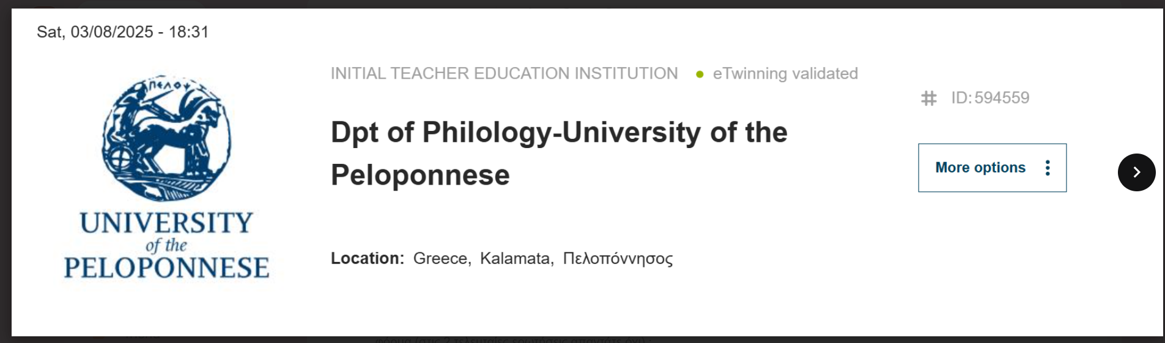
Μόλις ολοκληρώσετε τη διαδικασία εγγραφής σας στην esep και στο etwinning παρακαλείστε να συμπληρώσετε την επόμενη φόρμα (στις 2 τελευταίες ερωτήσεις απαντάτε όχι) :
https://docs.google.com/forms/d/e/1FAIpQLSeuNoaRgM-4EjPDZYpJfy6K9z9ufuq_39H39YDksIbtwt2hAQ/viewform

Με την συμπλήρωσή της θα γίνετε validated από τον ΕΟΥ και στη συνέχεια θα προσκληθείτε από την Κεντρική Υπηρεσία Υποστήριξης στο eTwinning for future teachers: student teachers group
Για οποιεσδήποτε απορίες ή διευκρινήσεις χρειαστείτε μη διστάσετε να επικοινωνήσετε μαζί μου μέσω email ή και τηλεφωνικά (6978186624).

Eπίσης, να σας θυμίσω το eTwinning ITE MOOC, που προσφέρεται μέσω της πλατφόρμας του Εθνικού Οργανισμού Υποστήριξης (ΕΟΥ) της δράσης eTwinning και αποτελεί εισαγωγή στο δίκτυο, τις δράσεις και το εκπαιδευτικό υλικό που παρέχουν οι ευρωπαϊκές πλατφόρμες eTwinning και European School Education Platform (ESEP). Η παρακολούθησή του είναι ασύγχρονη και με την ολοκλήρωση του mooc θα λάβετε πιστοποιητικό παρακολούθησης (αφού πραγματοποιήσετε κάποιες πολύ απλές εργασίες π.χ quiz κτλ).
Απαιτείται πρώτα εγγραφή στην πλατφόρμα (πάνω δεξιά) και μετά στο μάθημα. Για την εγγραφή σας χρησιμοποιήστε και εδώ το προσωπικό σας email :
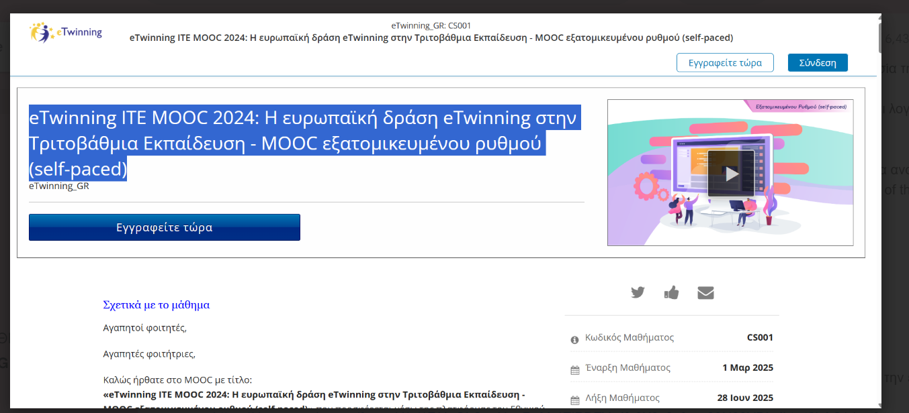
Τέλος, ο σύνδεσμος που οδηγεί στο προφίλ μου στην esep είναι :
https://school-education.ec.europa.eu/en/connect/people/my-profile?prefLang=el
(για να με εντοπίσετε θα πρέπει πρώτα να έχετε συνδεθεί στην esep)
Στείλτε μου αίτημα επαφής από το '' add as contact'' για να σας προσθέσω και εγώ στην λίστα των δικών μου επαφών :
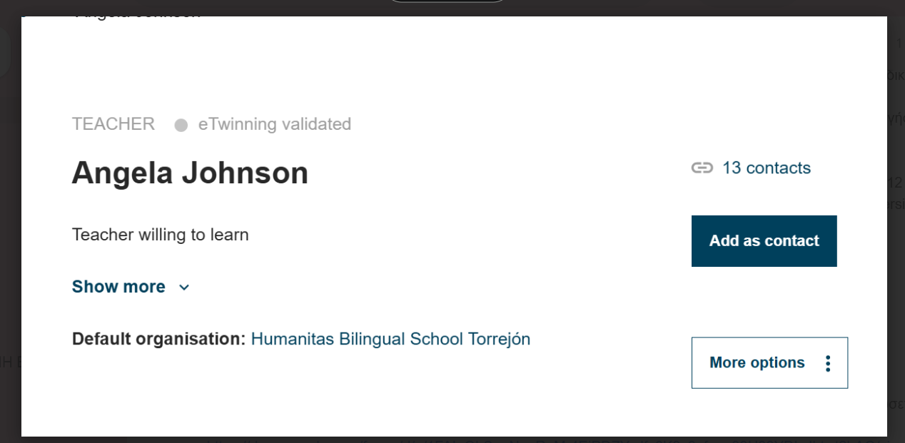

Εύχομαι μια καλή και δυναμική αρχή στο etwinning!
Mε εκτίμηση,
Γεωργία Μουσελίμη,
ΙΤΕ Πρεσβευτής etwinning

